1 PŘEDMĚT ZAKÁZKY
Předmětem zakázky je vypracování dokumentace pro výběr zhotovitele opravy vnitroareálových komunikací Zoopark Chomutov, p. o.
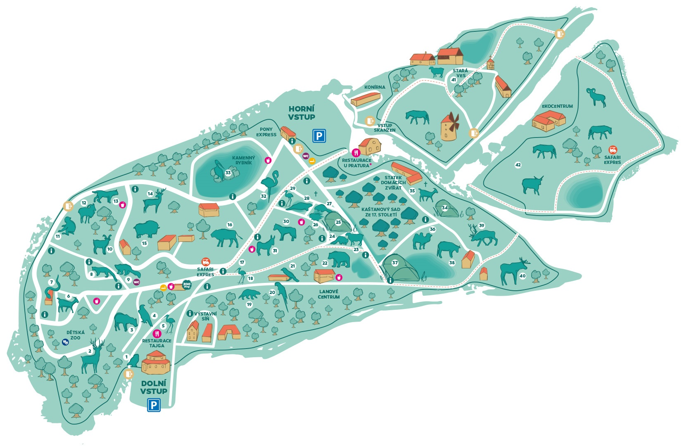
Obrázek 1: Mapa areálu (zdroj: https://zoopark.cz)
V Zooparku je vybudována síť komunikací, která slouží kombinovaně pro návštěvníky i užitnou dopravu/zásobování. Dokumentace řeší nejhůře zasažená místa a zahrnuje požadavky pracovníka technického oddělení, paní Ivany Procházkové, která byla přítomna místnímu šetření.

2 ČLENĚNÍ STAVBY
Vzhledem k rozsahu a charakteru je stavba členěna na následující stavební objekty:
• SO 100 – Komunikace
Stavba je rozdělena na několik dílčích úseků, které všechny spadají do SO 100 a jsou označeny pořadovými čísly 1-12.
3 SEZNAM VSTUPNÍCH PODKADŮ
Dokumentace byla zpracována na základě těchto podkladů:
• Místní šetření se zástupci Statutárního města Chomutov a Zooparku (09/2021)
• Platné legislativní a normativní dokumenty, pro obor silničního stavitelství
• 2x kopaná sonda – odběry materiálu, obsahujícího asfaltové pojivo za účelem zatřídění dle Vyhlášky 130/2019 Sb.
4 POPIS STAVBY
Jedná se o opravu stávající stavby – vnitroareálové komunikace Zooparku Chomutov. Většina zpevněného povrchu komunikací je tvořena asfaltovým hutněným betonem či litým asfaltem, menšinová část pak dlažbou.
VZHLEDEM KE SLOŽITOSTI ČLENĚNÍ STAVBY A STÍSNĚNÝM PODMÍNKÁM AREÁLU JE NEZBYTNĚ NUTNÉ, ABY SE UCHAZEČ ZÚŘASTNIL POCHŮZKY, KTERÁ BUDE ZORGANIZOVÁNA V RÁMCI VÝBĚROVÉHO ŘÍZENÍ!!!

5 TECHNICKÁ ČÁST
5.1 Stručný technický popis
Dle rozsahu zjištěných poruch komunikací jsou úseky rozděleny na části OPRAVA a SANACE. Opravou je myšleno odstranění méně závažných poruch, které se nachází zejména v obrusných vrstvách vozovky. Sanací jsou pak řešeny poruchy, které svým rozsahem vyžadují výraznější zásah do konstrukce.
Vzhledem k maximální hloubce opravy/sanace, která činí 250 mm, lze předpokládat, že nebudou zasaženy podzemní inženýrské sítě. Tento fakt je však nutno před zahájením prací ověřit se správcem areálu!
Veškeré rozsahy jsou na místě označeny značkovacím sprejem, výkaz výměr navíc obsahuje dostatečné rezervy na případné nepředvídatelné změny.
5.2 Popis technologií jednotlivých úseků
5.2.1 OPRAVA 1
Tento úsek se nachází v blízkosti DOLNÍHO VSTUPU a propojuje ho s nástupní stanicí Safari expresu.
Šířka komunikace průměrně 3,5 m. Nutno použít menší mechanizaci.
• celoplošné odstranění asfaltem stmelené vrstvy, tl. 50 mm, likvidace odpadu
• úprava styčné plochy, pracovních spár, napojení
• pokládka asfaltové hutněné směsi ACO 8 +, 50/70, tl. 50 mm, ČSN 73 6121
• ošetření pracovních spár modifikovanou asfaltovou zálivkou za horka
5.2.2 SANACE 1.1, 1.2
Sanace při pravém kraji vozovky, kde se nachází plošné deformace. Šířka sanace: 1,5 m resp. 2,0 m.
• Technologie navazuje na Opravu 1
• odstranění nestmelených vrstev vozovky do hloubky 200 mm, likvidace odpadu
• zhutnění zemní pláně
• provedení vrstvy ŠDA 0/32, ČSN 73 6126-1; tl. 150 mm
• pokládka asfaltové hutněné směsi ACP 16+, 50/70, tl. 50 mm, ČSN 73 6121
• aplikace spojovacího postřiku z modifikované asfaltové emulze
• Dále navazuje technologie Opravy 1
5.2.3 OPRAVA 3
Úsek se nachází v západní části areálu na cestě k teráriu. V tomto úseku byly zjištěny podélné trhliny v obrusné vrstvě vozovky.
• vyfrézování komůrky v celé délce trhliny
• vyčištění komůrky a provedení penetračního nástřiku
• utěsnění komůrky asfaltovou modifikovanou zálivkou za horka
• zaprachování vápencovým filerem nebo najemno drceným kamenivem
5.2.4 OPRAVA 4
Úsek se nachází v blízkosti výběhu malých šelem.
Šířka komunikace průměrně 3,3 m. Nutno použít menší mechanizaci.
• celoplošné odstranění asfaltem stmelené vrstvy, tl. 50 mm, likvidace odpadu
• úprava styčné plochy, pracovních spár, napojení
• pokládka asfaltové hutněné směsi ACO 8 +, 50/70, tl. 50 mm, ČSN 73 6121
• ošetření pracovních spár modifikovanou asfaltovou zálivkou za horka
5.2.5 SANACE 4.1, 4.2
4.1 – Předláždění v místě deformace vozovky, vzniklé z důvodu vystouplých kořenů. Díky dlážděnému povrchu mohou být kořeny zachovány, jelikož bude netuhý povrch dlažby kopírovat jejich tvar a nebude hrozit fatální poškození přilehlého vzrostlého stromu.
• Technologie navazuje na Opravu 4
• odstranění nestmelených vrstev vozovky do hloubky 200 mm, likvidace odpadu
• zhutnění zemní pláně
• provedení vrstvy ŠDA 0/32, ČSN 73 6126-1; tl. 120 mm
• Kladení přírodní kamenné dlažby z kostek 8/10
o dvojřádky na styku s asfaltovými hutněnými vrstvami budou kladeny do lože z betonové mazaniny, vč. vyspárování
o plocha mezi dvojřádky bude pokládána do lože z drceného kameniva tl. 30-50 mm.
• zaprachování jemným drceným kamenivem
4.2 - Sanace při levém kraji vozovky, kde se nachází plošné deformace. Šířka sanace: 1,5 m resp. 2,0 m.
• Technologie navazuje na Opravu 4
• odstranění nestmelených vrstev vozovky do hloubky 200 mm, likvidace odpadu
• zhutnění zemní pláně
• provedení vrstvy ŠDA 0/32, ČSN 73 6126-1; tl. 150 mm
• pokládka asfaltové hutněné směsi ACP 16+, 50/70, tl. 50 mm, ČSN 73 6121
• aplikace spojovacího postřiku z modifikované asfaltové emulze
• Dále navazuje technologie Opravy 4
5.2.6 OPRAVA 5.1
Tento úsek se nachází mezi výběhem zubra evropského a výběhem osla domácího.
Šířka komunikace průměrně 3,6 m. Nutno použít menší mechanizaci.
• celoplošné odstranění asfaltem stmelené vrstvy, tl. 50 mm, likvidace odpadu
• úprava styčné plochy, pracovních spár, napojení
• pokládka asfaltové hutněné směsi ACO 8 +, 50/70, tl. 50 mm, ČSN 73 6121
• ošetření pracovních spár modifikovanou asfaltovou zálivkou za horka

5.2.7 SANACE 5.1
Celoplošná sanace vozovky vč. reprofilace. Šířka sanace: 3,6 m.
• Technologie navazuje na Opravu 5.1
• odstranění nestmelených vrstev vozovky do hloubky 200 mm, likvidace odpadu
• zhutnění zemní pláně
• provedení vrstvy ŠDA 0/32, ČSN 73 6126-1; tl. 150 mm
• pokládka asfaltové hutněné směsi ACP 16+, 50/70, tl. 50 mm, ČSN 73 6121
• aplikace spojovacího postřiku z modifikované asfaltové emulze
• Dále navazuje technologie Opravy 5.1
5.2.8 OPRAVA 5.2, SANACE 5.2
Technologie je shodná s OPRAVOU 5.1, resp. SANACÍ 5.2
5.2.9 OPRAVA 5.3 (nadvýšení)
Tento úsek se nachází mezi výběhem zubra evropského a výběhem plameňáka starosvětského.
Šířka komunikace průměrně 3,6 m. Nutno použít menší mechanizaci.
• oprava lokálních nehomogenit povrchu – ruční vybourání a vyrovnání asfaltovou hutněnou směsí ACO 8 +, 50/70, tl. 50 mm, ČSN 73 6121
• příprava napojovacích spár („zápichů“) šířky 2 metry vybouráním a zaříznutím stávajícího souvrství
• celoplošné očištění povrchu a aplikace spojovacího postřiku z modifikované asfaltové emulze
• pokládka asfaltové hutněné směsi ACO 8 +, 50/70, tl. 50 mm, ČSN 73 6121
• ošetření pracovních spár modifikovanou asfaltovou zálivkou za horka
5.2.10 OPRAVA 6
Tento úsek spojuje HORNÍ VCHOD s výběhem opic, jedná se o nejvýznamnější komunikaci areálu.
Šířka komunikace průměrně 6,0 m. Po předchozí ochraně vegetace je možno využít větší mechanizaci (fréza, velký finišer).
• celoplošné odstranění asfaltem stmelené vrstvy, tl. 40 mm, likvidace odpadu
• očištění styčné plochy, zaříznutí napojení
• pokládka asfaltové hutněné směsi ACO 8 +, 50/70, tl. 40 mm, ČSN 73 6121
• ošetření pracovních spár modifikovanou asfaltovou zálivkou za horka
5.2.11 OPRAVA 7
Úsek se nachází za výběhem opic a vede k vedlejšímu východu v severozápadní části areálu.
Šířka komunikace průměrně 2,9 m. Nutno použít menší mechanizaci.
• celoplošné odstranění asfaltem stmelených vrstev, tl. 100 mm, likvidace odpadu
• úprava styčné plochy, pracovních spár, napojení
• pokládka asfaltové hutněné směsi ACP 16+, 50/70, tl. 60 mm, ČSN 73 6121
• aplikace spojovacího postřiku z modifikované asfaltové emulze
• pokládka asfaltové hutněné směsi ACO 8 +, 50/70, tl. 40 mm, ČSN 73 6121
• ošetření pracovních spár modifikovanou asfaltovou zálivkou za horka
5.2.12 OPRAVA 8
Úsek navazuje na OPRAVU 6 na západním konci. Technologie je shodná s OPRAVOU 7.
5.2.13 OPRAVA 9
Oprava 9 je realizována na křižovatce u výběhu plameňáka a komunikací vedoucí k dikobrazovi.
• celoplošné odstranění asfaltem stmelené vrstvy, tl. 50 mm, likvidace odpadu
• celoplošné odstranění nestmeleného souvrství vozovky o tloušťce 200 mm
• zarovnání a zhutnění zemní pláně
• provedení vrstvy ŠDA 0/32, ČSN 73 6126-1; tl. 120 mm
• Kladení přírodní kamenné dlažby z kostek 8/10
o dvojřádky na styku s asfaltovými hutněnými vrstvami budou kladeny do lože z betonové mazaniny, vč. vyspárování
o plocha mezi dvojřádky bude pokládána do lože z drceného kameniva tl. 30-50 mm.
• zaprachování jemným drceným kamenivem
5.2.14 OPRAVA 10 (překop)
Úsek se nachází severozápadně od kaštanového sadu. Technologie je shodná s OPRAVOU 9.
5.2.15 OPRAVA 12, SANACE 12
Úsek se nachází mezi výběhy ovce a medvěda ve střední části areálu. Technologie je shodná s OPRAVOU/SANACÍ 1.

